Weekend chansigne d’Horizon 2000 –

Les 18 et 19 juin 2022 à Charleroi

Un weekend original
Depuis quelques années maintenant, nous organisons un weekend chantant pour découvrir ou redécouvrir, dans une ambiance chaleureuse, quelques chants issus du répertoire de la chanson française. Chansons rythmées, douces, chansons joyeuses, graves.
Notre volonté est de rendre ce weekend inclusif et donc ouvert à toutes et à tous, personnes non handicapées, personnes âgées, ….
Pour ce faire, nous avons décidé de proposer du chansigne en plus du chant « classique ».
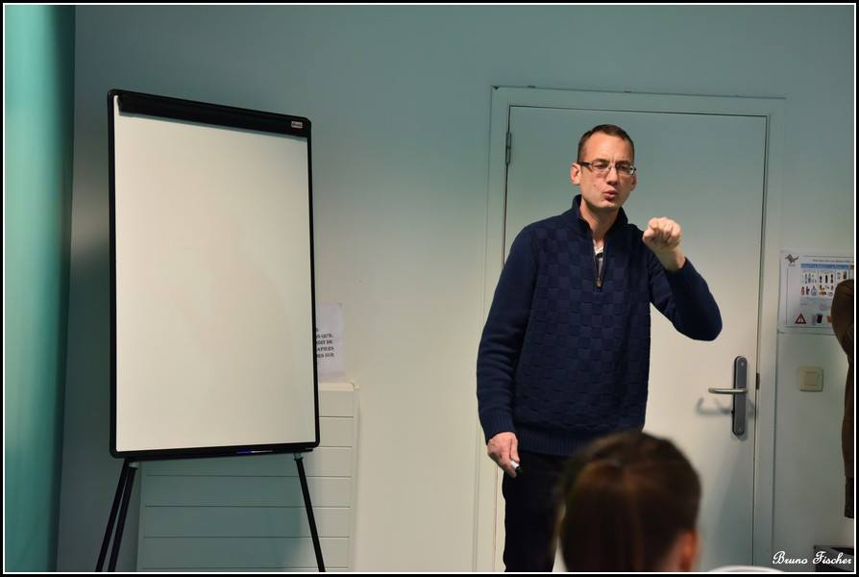
Notre formateur :
Tom Hessens, formateur en langue des signes, animateur à Horizon 2000 et comédien dans l’âme

Le chansigne est l’art de traduire la musique en langue des signes dans un monde silencieux, il donne vie à la musique, il consiste donc à interpréter la musique avec son corps et avec les expressions du visage. Cet art permet aux personnes sourdes et malentendantes de découvrir les joies et sensations de la musique dans un univers insonore mais pas uniquement, le chansigne s’adresse à tout le monde, personnes sourdes, malentendantes, entendantes, qui pratiquent ou non la langue des signes.
Nous voulons offrir, à toutes et à tous, la possibilité de découvrir un répertoire musical, d’avoir accès aux rythmes et aux paroles et ce en même temps. Le chansigne permettra aux entendants de découvrir de nouveaux horizons, d’appréhender les chansons différemment, de façon plus poétique et peut-être susciter l’envie d’apprendre la langue des signes.

Le bénéfice de ce weekend
Le bénéfice de ce weekend servira au financement des projets en faveur des personnes handicapées organisés par l’asbl Horizon 2000. Au programme de notre association : théâtre, visites culturelles, sorties, activités récréatives, projet d’inclusion, …

Le programme :

Le samedi 18 juin 2022 :
Lieu du weekend chansigne :
La Maison Pour Associations
Route de Mons 80 – 6030 Marchienne-au-Pont

- 09h30 accueil
- 10h00 – 12h15 chansigne
- 12h30 repas
- 14h00 – 18h30 chansigne
- 19h00 repas

Le dimanche 19 juin 2022 :
- 08h45 accueil
            - 09h15 – 12h15 chansigne
- 12h30 repas
- 14h00 – 16h00 chansigne
- 17h30 fin du weekend
Les conditions :

- Stage, partitions, sandwich et boissons pour les midis : 60 €
- Prix du repas du samedi soir : 25 € (10 € pour les enfants de moins de 12 ans)
- Possibilité de réserver des repas pour le samedi soir pour des personnes ne participant pas au stage.
- Pendant le weekend, café et eau seront à la disposition des choristes gratuitement
- Informations et inscription :

Inscription en ligne : www.h2000.be/agenda.html ou via le formulaire papier joint
Personne de contact : Martine Berger : 0032 (0)478 72.01.67 (Après 16 heures) ou Horizon 2000 au 00 32 (0)71/31.27.19
Par mail : info@h2000.be / Site internet : www.h2000.be
ATTENTION : L'inscription n'est effective qu'après réception du paiement sur le compte : BE91 0017 2889 6876
Organisation : Avec le soutien de :
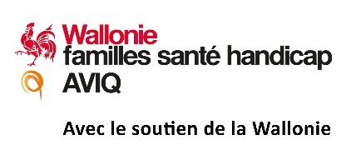
www.h2000.be

